ritmeurasia.org

Для чего ЦРУ раскачивает водную проблему в Афганистане и Центральной Азии?
05.07.2023 | Рустам МАСАЛИЕВ https://www.ritmeurasia.org/news--2023-07-05

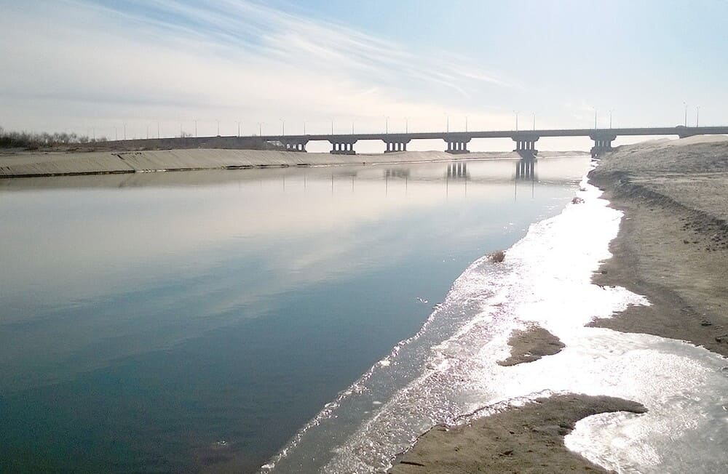
Пока весь мир погрузился в активное обсуждение разного рода международных событий, широко освещаемых в массмедийном пространстве, более чем незаметно прошло одно мероприятие, напрямую затрагивающее стратегические интересы стран Центральной Азии.
Анонимный источник сообщил агентству Reuters, что 12 мая на юге Афганистана в городе Кандагаре премьер-министр Катара Мохаммед бин Абдулрахман аль-Тани провел секретные переговоры с верховным лидером «Исламского Эмирата Афганистан» (ИЭА, самоназвание страны у запрещённых в России талибов*) Хайбатуллой Ахундзадой по нормализации отношений с международным сообществом.
Безусловно, на этой встрече, как и в 2022 году, присутствовали представители ЦРУ, правда, Reuters, видимо, опасаясь большой публичной огласки (или некого «возмездия» от американских спецслужб в виде возможного закрытия издания), предпочло лаконично отметить, что, дескать, администрация президента США Джо Байдена была «проинформирована о переговорах и координировала все обсуждаемые вопросы», включая продолжение диалога с «Талибаном».
Самое интересное, что в самом в Белом доме и посольстве Катара в Вашингтоне официально отказались комментировать факт переговоров аль-Тани и Ахундзады. Тем не менее стало известно, что, помимо общения по поводу «лежащих на поверхности» проблем, связанных с гуманитарным, финансовым и социально-экономическим кризисом в Афганистане, в основном затрагивался вопрос о динамичном строительстве на севере Афганистана на реке Амударье канала Кош-Тепа.
Необходимо напомнить, что, согласно данным службы CNN, которая оказалась более «разговорчивой», нежели Reuters, в октябре прошлого года в столице Катара Дохе прошли довольно значимые американо-афганские переговоры под руководством заместителя директора ЦРУ США Дэвида Коэна и заместителя спецпредставителя Госдепартамента по Афганистану Тома Уэста. На этой встрече обсуждались не только животрепещущие аспекты безопасности и терроризма, но и, прежде всего, глобальный проект США и его сателлитов по реализации целей политики в регионе «Большой Центральной Азии», включая всё то же строительство Кош-Тепа.
Недаром же, кроме названных высоких персон, в состав «переговорщиков» вошел целый ряд «ценных» сотрудников запрещённого в России USAID, в том числе главный сотрудник по гуманитарным вопросам Сара Чарльз. По некоторым данным, именно это американское агентство по указке Вашингтона щедро выделяет целых 684 млн долл. на реализацию проекта по строительству канала Кош-Тепа.
Цели ЦРУ и прочих американских структур весьма очевидны: в очередной раз попытаться при помощи Афганистана разжечь очаг нестабильности на территории стран ЦА, но теперь агрессивно раскручивая совсем другую, более злободневную на сегодняшний день для центральноазиатских государств проблему – недостаток пресной воды.
Как известно, совсем недавно США безуспешно старались развязать против России «второй водный фронт» и стравить Кремль с центральноазиатской «пятёркой». Вашингтон в этом смысле даже опустился «на дно», благодаря своим несуразным заявлениям на предмет того, что в России слишком уж много воды, поэтому она, мол, просто обязана поделиться ею со всем миром. И, дескать, совсем нелишним будет, если Москва возьмет и отдаст большую часть своих водных ресурсов, просто развернув часть стока сибирских рек в Центральную Азию.
Не вдаваясь в глубинные подробности столь нелепого «прожэкта» под названием «повернуть российские реки вспять», стоит лишь отметить, что после него, очевидно, осознав полный провал данной фантастической затеи, США быстро переключились на Афганистан.
И вот уже с марта 2022 года при навязчивом контроле и «невидимой руке» Вашингтона ударными темпами закипела работа по строительству на севере Афганистана канала Кош-Тепа, рассчитанная на срок не более пяти-шести лет.
Необходимо обозначить, что сам Афганистан свыше 50 лет обдумывал идею строительства протяжённого канала, который будет отводить воды Амударьи и орошать засушливые северные равнины страны. И вот наконец-то нашёлся «спаситель» в лице принесших в Афганистан горе и разорение американцев, который уж теперь-то непременно поведёт страну по «светлому пути» и поможет создать канал общей протяженностью 285 км, шириной – 100 м, глубиной – 8,5 м. Планируется, что водозабор будет находиться на левом берегу Амударьи в уезде Кальдар провинции Балх. Кош-Тепа будет орошать 550 тыс. га земли в трех афганских провинциях: Балх, Джаузджан и Фарьяб.
Кстати, по результатам посещения этой масштабной стройки вице-премьером Афганистана, представителем движения «Талибан» муллой Абдулой Гани Барадаром в конце марта этого года с удовлетворением отмечалось, что уже построено более трети канала, который ожидается быть шире, чем три олимпийских бассейна, а также призван превратить бесплодную землю в столь необходимые сельскохозяйственные угодья для выращивания пшеницы и растительного масла. Вице-премьер Афганистана также заявил, что данный социально значимый для государства объект он достроит «во что бы то ни стало».
Однако, что за этим будет стоять, Абдула Гани Барадар намеренно не упомянул, поскольку и так очевидно, что Кош-Тепа строится в тяжелейшее время для афганского народа, когда почти половина населения (а это порядка 20 млн человек) испытывает огромную нехватку продовольствия, просто существуя на грани острейшего голода.
Сейчас Афганистан находится в полной и сильной зависимости от зарубежной помощи, поэтому понятно, что США будут всячески спекулировать, выделяя финансовые средства на реализацию проекта по строительству данного канала, способного обеспечить работой более 250 тыс. афганцев. В конце концов, в ключевые планы Вашингтона входит: на почве недопонимания по Кош-Тепу стравить Афганистан с его ближайшими соседями, расположенными ниже по течению Амударьи Узбекистаном и Туркменистаном, сделав их непримиримыми врагами.
По мнению большинства авторитетных политологов, данный афганский проект уже вызывает у руководства названных стран пока еще скрытый антагонизм и неявную «аллергию». И надо признать, что здесь есть поводы для беспокойства Ташкента и Ашхабада.
Согласно оценке ряда ведущих международных и национальных экспертов, в маловодные годы воды Амударьи уменьшаются до 34 куб. км, а если этот канал будет достроен, почти 10 куб. км, то есть практически треть воды реки, потечет во внутренние районы Афганистана. Это может повлечь серьёзные последствия для Хорезмской, Бухарской, Сурхандарьинской и Навоийской областей Узбекистана, а также Республики Каракалпакстан и Туркменистана.
А если учитывать, что в долгосрочные планы Афганистана по водным ресурсам также входит строительство Дашт-и-Джунского гидроузла, который благодаря своим возможным объемам наполнения сможет аккумулировать большую часть летнего стока реки Пяндж, то в совокупности эти два крупных проекта приведут к резкому уменьшению летних стоков воды на территорию Туркменистана и Узбекистана.
В результате, по прогнозам аналитиков, после окончания строительства канала Узбекистан и Туркменистан смогут использовать на 15% меньше воды Амударьи для орошения, а давление, создаваемое Кош-Тепе, еще больше усугубит последствия изменения климата. В итоге в общей совокупности потери воды двумя вышеназванными странами составит более 25%. И это не говоря о том, что выживание рыб в низовьях и заболоченных участках поймы Амударьи также находится под угрозой, а ложный лопатонос или так называемый амударьинский осетр вообще вымрет.
Недаром же в апреле этого года вышло постановление президента Узбекистана о неотложных мерах по повышению эффективности использования водных ресурсов, в котором Ш. Мирзиёев бьет тревогу, отмечая, что в вегетационный период 2023 года ожидается уменьшение объема водных ресурсов в бассейне реки Амударья на 15-20% от многолетней нормы.
Одновременно узбекским лидером предлагается ряд конкретных мер по улучшению создавшейся ситуации, в том числе по широкому внедрению водосберегающих технологий в выращивании сельскохозяйственных культур и их государственной поддержке, а также по улучшению мелиоративного состояния орошаемых земель.
В свою очередь, глава Туркменистана Сердар Бердымухамедов весь прошлый и нынешний годы пытался решить системную проблему с нехваткой воды для орошения полей, так как в последнее время страна испытывает большие трудности, связанные с засухой.
К слову, потеря огромного количества воды центральноазиатскими государствами это еще полбеды. Как оказалось, при всей важности изъятия воды из Амударьи самой острой и потенциально опасной проблемой для всего региона является то, что канал Кош-Тепа может привести к широкомасштабному засолению сельскохозяйственных земель не только в Афганистане, но и во всем регионе.
По экспертным оценкам, канал почти под прямым углом пересекает или огибает предгорные равнины, дельты рек, которые имеют свой сложившийся гидрологический и гидродинамический режим, что явно нарушит текущий сток грунтовых вод в Амударью и приведёт к повышению уровня грунтовых вод и засолению сельскохозяйственных угодий. При этом ученые полагают, что часть земель будет не только засолена, но и сезонно заболочена, что также выведет их из сельскохозяйственного оборота.
Помимо этого, с земель на севере Афганистана, которые он намерен использовать под посевы, придется постоянно сливать соли, и единственным местом, куда могут уйти эти дренажные воды, будет всё та же Амударья. В нее потекут высокоминерализованные дренажные воды, осложнив и без того сложную, местами катастрофическую экологическую ситуацию в среднем течении Амударьи и особенно в её низовьях.
Надо признать, что на территории Центральной Азии внедрение крупномасштабного орошаемого земледелия с 1960-х годов уже и так привело к накоплению солей в почве, которые должны постоянно удаляться в дренажные воды.
Резюмируя вышеописанную сложнейшую ситуацию, для Узбекистана и Туркменистана существует острая необходимость решения создавшейся проблемы дипломатическим путем, поскольку из экологической данный вопрос перешел окончательно в политическую плоскость. И сделать это следует как можно скорее, не уповая на то, что у Афганистана не хватит финансовых средств или физических сил (сейчас на стройке денно и нощно работает свыше 6 тыс. человек) для того, чтобы запустить Кош-Тепа на полную мощность, так как США в данном контексте совсем не дремлют.
Необходимо также признать, что поскольку Афганистан имеет полное право пользоваться водными ресурсами Амударьи, то оно должно быть обязательно закреплено в международных нормативных правовых актах. Например, Афганистан до сих пор не входит в Межгосударственную координационную – водохозяйственную комиссию стран Центральной Азии, в рамках которой страны региона определяют квоты на водозабор из Амударьи и Сырдарьи и т. п.
И, конечно, руководству Узбекистана и Туркменистана целесообразно более четко обозначать свою официальную позицию: пока все проблемы и пути их решения озвучиваются исключительно на экспертном уровне, при том что Афганистан выражает полную готовность к плодотворному взаимодействию по этому вопросу.
В частности, после посещения Кабула узбекской делегацией исламский эмират с радостью поспешил всех заверить, что Узбекистан готов сотрудничать в завершении проекта канала Кош-Тепа. Однако сам Ташкент предпочёл публично не комментировать водные вопросы, ограничившись такими формальными фразами, как в ходе диалога «особое внимание было уделено сотрудничеству в водно-энергетической сфере».
Тем не менее даже подобные и крайне осторожные заявления руководства страны явно отражают позитивные шаги на пути развития регионального сотрудничества в области устойчивого управления водными ресурсами.
Учитывая, что 70% Амударьи протекает через территорию Туркменистана, ключевую роль в переговорном процессе должен играть Ашхабад, который пока очень осторожно относится к каким-либо публичным высказываниям, вероятно, всё еще взвешивая свою позицию.
Вместе с тем нужно четко осознавать, что открытие «водного фронта» против стран Центральной Азии как нельзя на руку американцам. Последние отлично понимают, что в нынешних условиях дефицита питьевой воды на всей планете «голубое золото» уже превратилось в политическое оружие и доход от него стал практически равнозначен прибыли от развязывания традиционных войн.

